
浙江省严州中学高三年级第二次模拟考试
物理学科试题
单项选择题（本大题共10题，每小题3分，共30分。选出各题中一个符合题意的选项，不选、多选、错选均不给分。）

1.某同学通过以下步骤测出了从一定高度落下的排球对地面的冲击力：将一张白纸铺在水平地面上，把排球在水里弄湿，然后让排球从规定的高度自由落下，并在白纸上留下球的水印。再将印有水印的白纸铺在台秤上，将球放在纸上的水印中心，缓慢地向下压球，使排球与纸接触部分逐渐发生形变直至刚好遮住水印，记下此时台秤的示数即为冲击力的最大值。下列物理学习或研究中用到的方法与该同学的方法相同的是 ( )
0
-3
0.4
0.8
t/s
v/m•s⁻¹
5
A．建立“合力与分力”的概念 B．建立“点电荷”的概念
C．建立“瞬时速度”的概念 D．研究加速度与合力、质量的关系
2. 质量为1kg的小球从空中自由下落，与水平地面相碰后弹到某一高度，
其速度时间关系如图所示，取g=10 m/s² ，则下列说法不正确的是( )
A．小球下落过程中的最大势能12.5J B．小球下落过程中的最大速度为5 m/s
C．第一次反弹的最大动能为4.5J D．小球能弹起的最大高度为1.25m
3. 如图所示，两根轻弹簧AC和BD，它们的劲度系数分别为k₁和k₂，它们的C、D端分
k₁
k₂
A
C
D
B
m
别固定在质量为m的物体上，A、B端分别固定在支架和正下方地面上，当物体m静止时，
上方的弹簧处于原长；若将物体的质量增加到原来的2倍，仍在弹簧的弹性限度内，当物
体再次静止时，其相对第一次静止时位置下降了（ ）
A．$\text{mg}\frac{k_{1}+k_{2}}{k_{1}k_{2}}$ B．$2\text{mg}\frac{k_{1}+k_{2}}{k_{1}k_{2}}$ C．$2\text{mg}\frac{1}{k_{1}+k_{2}}$ D．$\text{mg}\frac{1}{k_{1}+k_{2}}$
4. 把动力装置分散安装在每节车厢上，使其既具有牵引动力，又可以载客，这样的客车车辆叫做动车。而动车组是几节自带动力的车辆（动车）加几节不带动力的车辆（也叫拖车）编成一组，假设动车组运行过程中受到的阻力与其所受重力成正比，每节动车与拖车的质量都相等，每节动车的额定功率都相等。若1节动车加3节拖车编成的动车组的最大速度为120km/h，则9节动车加3节拖车编成的动车组的最大速度为（ ）
A．120km/h B．240km/h C．360km/h D．480km/h
h
5. 如图所示，在轻弹簧的下端悬挂一个质量为m的小球A，若将小球A从弹簧原长位置
由静止释放，小球A能够下降的最大高度为h。若将小球A换为质量为3m的小球B，仍
从弹簧原长位置由静止释放，则小球B下降h时的速度为（重力加速度为g，不计空气阻
力）。( )
A． B． $\sqrt{\frac{4\text{gh}}{3}}$ C． D．
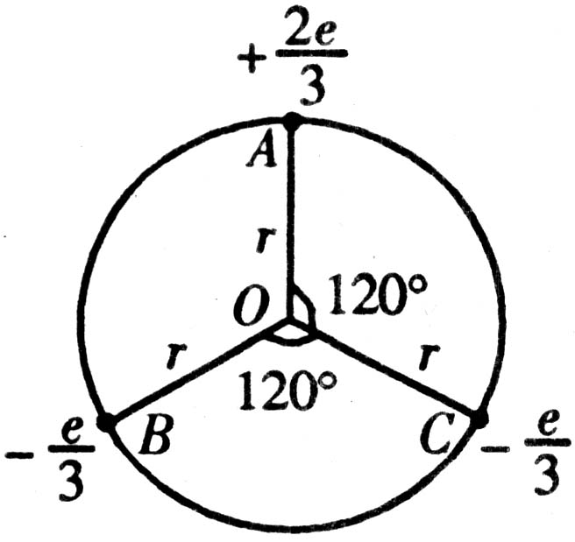
6. 如图所示，中子内有一个电荷量为$+\frac{2}{3}e$的上夸克和两个电荷量为$−\frac{1}{3}e$的
下夸克，3个夸克都分布在半径为 r 的同一圆周上，则3个夸克在其圆心处
产生的电场强度为( )
A．$\frac{\text{ke}}{r^{2}}$ B． $\frac{\text{ke}}{3r^{2}}$ C．$\frac{\text{ke}}{9r^{2}}$ D．$μ\text{mg}={\text{ma}}_{2}$

7. 如图所示，甲带正电，乙是不带电的绝缘物块，甲乙叠放在一起，置于粗糙的水平地板上，地板上方空间有垂直纸面向里的匀强磁场，现用一水平恒力F拉乙物块，使甲、乙无相对滑动一起向左加速运动，在加速运动阶段（ ）
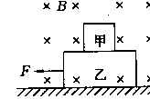
A.甲、乙两物块间的摩擦力不断增大 B.甲、乙两物块间的摩擦力不断减小
C.甲、乙两物块间的摩擦力保持不变 D.乙物块与地面之间的摩擦力不断减小
8. 从地面以大小为v₁的初速度竖直向上抛出一个皮球，经过时间t皮球落回地
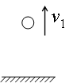
面，落地时皮球的速度的大小为v₂。已知皮球在运动过程中受到空气阻力的大小
与速度的大小成正比，重力加速度大小为g。下面给出时间t的四个表达式中只
有一个是合理的。你可能不会求解t，但是你可以通过一定的物理分析，对下列
表达式的合理性做出判断。根据你的判断，你认为t的合理表达式应为（ ）
A． B． C． D．
9. 如图（a）所示，两段等长细线将质量分别为2m、m的小球A、B悬挂在O点，小球A受到水平向右的恒力4F的作用，小球B受到水平向左的恒力F的作用，当系统处于静止状态时，可能出现的状态应是( )
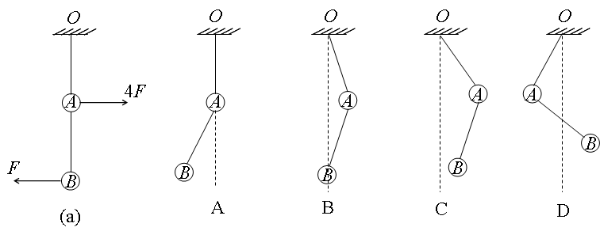
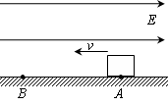

10.如右上图所示，在绝缘水平面上方存在着足够大的水平向右的匀强电场，带正电的小金属块以一定初速度从A点开始沿水平面向左做直线运动，经L长度到达B点，速度变为零。此过程中，金属块损失的动能有2/3转化为电势能。金属块继续运动到某点C（图中未标出）时的动能和A点时的动能相同，则金属块从A开始运动到C整个过程中经过的总路程为（ ）
A．1.5L B．2L C．3L D．4L

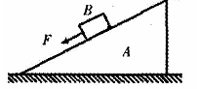
二、多项选择题（本题共4题，共计16分。全部选对的得4分，选对但不全的得2分，有选错的得0分。）

11.如图所示，斜面体A静止放置在水平地面上。质量为m的滑块B在
沿斜面向下的外力F作用下向下运动，此时斜面体受到地面的静摩擦力
方向向右。若滑块B在下滑时撤去F，滑块仍向下运动的过程中，下列
说法中正确的是（ ）
A．斜面体A所受地面摩擦力可能为零 B．斜面体A所受地面摩擦力的方向可能向左
C．斜面体A所受地面摩擦力的大小一定不变 D．B的加速度的大小可能变小
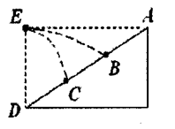
12. A、D分别是斜面的顶端、底端，B、C是斜面上的两个点，AB＝BC＝CD，E点在D点的正上方，与A等高。从E点以一定的水平速度抛出质量相等的两个小球，球1落在B点，球2落在C点，关于球1和球2从抛出到落在斜面上的运动过程（ ）
A．球1和球2运动的时间之比为2∶1[来源:Z|xx|k.Com]
B．球1和球2动能增加量之比为1∶2
C．球1和球2抛出时初速度之比为Error: Reference source not found∶1
D．球1和球2运动时的加速度之比为1∶2
13. 如图所示，半径r=0.8m的光滑圆轨道被竖直固定在水平地面上，圆轨道最低
处有一质量为0.4kg的小球（小球的半径比r小很多）。现给小球一个水平向右的
初速度v₀，下列关于在小球的运动过程中说法正确的是（g取10m/s²）（ ）
A. v₀≤4m/s可以使小球不脱离轨道
B. v₀≥4$\sqrt{2}$m/s可以使小球不脱离轨道
C.若小球能在圆轨道中做完整的圆周运动，在最低点与最高点对轨道的压力之差为24N*科*网]
D.若小球能在圆轨道中做完整的圆周运动，在最低点与最高点对轨道的压力之差为20N

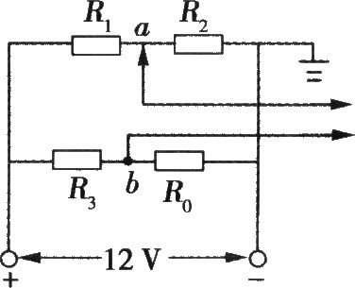
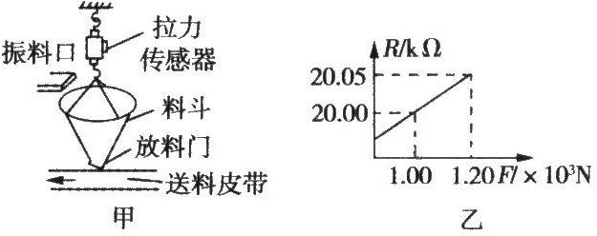
14. 工业生产中需要物料配比的地方常用“吊斗式”电子秤，图甲所示的是“吊斗式”电子秤的结构图，其中实现称质量的关键性元件是拉力传感器。拉力传感器的内部电路如图所示，R₁、R₂、R₃是定值电阻，R₁=20k，R₂=10k，R₀是对拉力敏感的应变片电阻，其电阻值随拉力变化的图象如图乙所示，已知料斗重1×10³N，没装料时U_{ba}=0，g取10m/s²。下列说法中正确的是（ ）

[来源:学,科,网]

A．R₃阻值为40 k
B．装料时，R₀的阻值逐渐变大，U_{ba}的值逐渐变小
C．拉力越大应变片电阻阻值也变大，U_{ba}传感器的示数也变大
D．应变片作用是把物体形变这个力学量转换为电压这个电学量

三、实验题（本大题共3题，每空格小题2分，共计26分。）

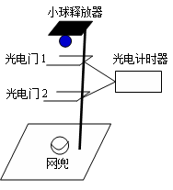
15.物理小组的同学用如图所示的实验器材测定重力加速度，实验器材有：底座、带有标尺的竖直杆、光电门1和2组成的光电计时器（其中光电门1更靠近小球释放点），小球释放器（可使小球无初速释放）、网兜。实验时可用两光电门测量小球从光电门1运动至光电门2的时间t，
并从竖直杆上读出两光电门间的距离h。则：（1）使用游标卡尺测量小球
的直径如图所示，则小球直径为_____________cm。
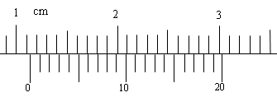

（2）改变光电门1的位置，保持光电门2的位置不变，小球经过光电门2的速度为V，不考虑空气阻力，小球的加速度为重力加速度g，则h、t、g、V四个物理量之间的关系为h = _______________________。
（3）根据实验数据作出图线，若图线斜率的绝对值为k，根据图线可求出重力加速度大小为_______________。
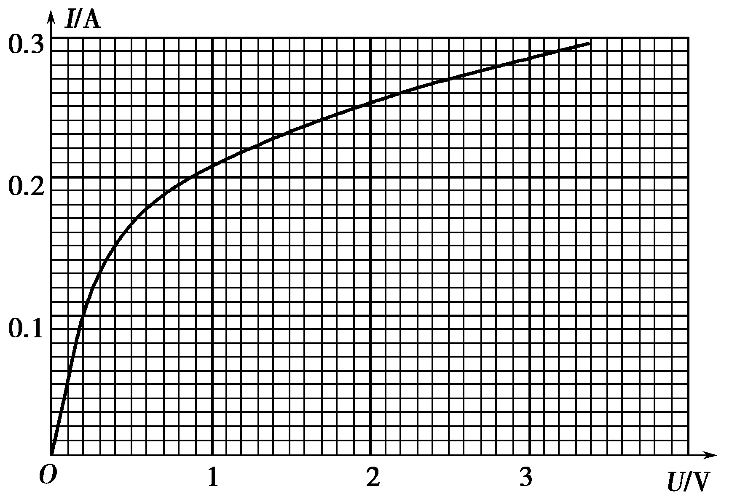
16. 有一个额定电压为2.8 V，功率约为0.8 W的小灯泡，现要用伏安法描绘这个灯泡的IU图线，有下列器材供选用：

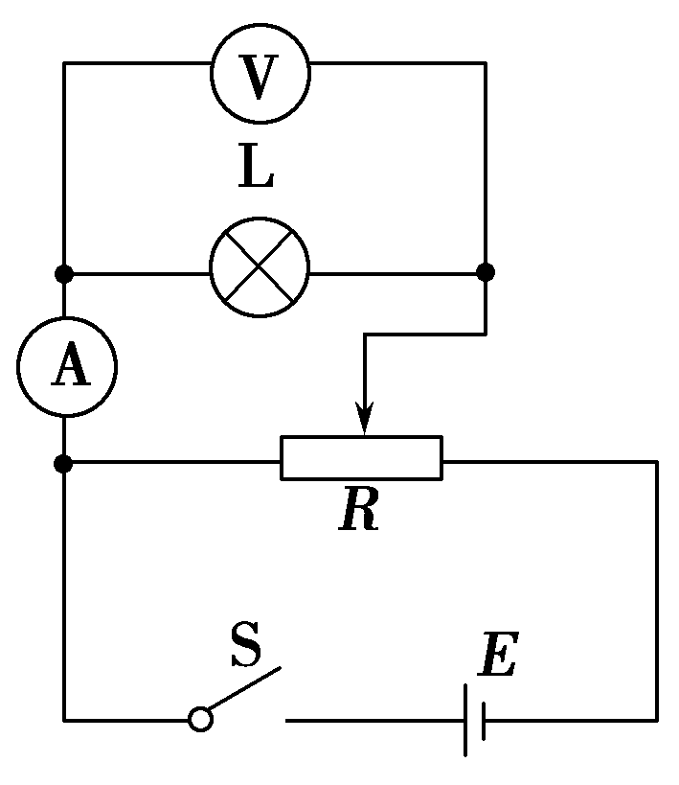
A．电压表(0～3 V，内阻6 kΩ)
B．电压表(0～15 V，内阻30 kΩ)
C．电流表(0～3 A，内阻0.1 Ω)
D．电流表(0～0.6 A，内阻0.5 Ω)
E．滑动变阻器(10 Ω，5 A)
F．滑动变阻器(200 Ω，0.5 A)
G．蓄电池(电动势6 V，内阻不计)

(1)用如图所示的电路进行测量，电压表应选用________，电流表应选用___ _____。滑动变阻器应选用_____ ___。(用序号字母表示)
(2)通过实验测得此灯泡的伏安特性曲线如图所示。由图线可求得此灯泡在正常工作时的电阻为________Ω。
(3)若将此灯泡与电动势6 V、内阻不计的电源相连，要使灯泡正常发光，需串联一个阻值为________Ω的电阻。

17.某同学想通过一个多用电表中的欧姆挡直接去测量某电压表(量程为10 V)的内阻(大约为几十千欧)，该多用电表刻度盘上读出电阻刻度中间值为30，则（1）欧姆挡的选择开关拨至______挡，先将红、黑表笔短接调零后，选用下图中______方式连接（填A方式或B方式）。（2）在实验中，某同学读出欧姆表的读数为______Ω，这时电压表的读数为______V，欧姆表电池的电动势为_______V。
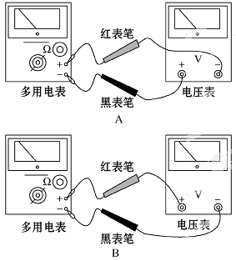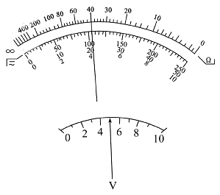

四、计算题（本大题共3小题，共计28分。解答应写出必要的文字说明、方程式和重要的演算步骤直接写出最后答案的不得分）[来源:Z&xx&k.Com]
[来源:学科网ZXXK]

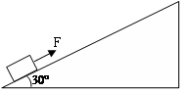
18. （8分） 如图所示，一固定足够长的粗糙斜面与水平面夹角。一个质量的小物体（可视为质点），在F＝10 N的沿斜面向上的拉力作用下，由静止开始沿斜面向上运动。已知斜面与物体间的动摩擦因数，取。则：[（1）求物体在拉力F作用下运动的加速度；（2）若力F作用1.2s后撤去，求物体在上滑过程中距出发点的最大距离S；（3）求物体从静止出发到再次回到出发点的过程中物体克服摩擦所做的功。

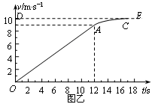
19. （10分） 如图甲所示，空间存在B=0.5T，方向竖直向下的匀强磁场，MN、PQ是相互平行的粗糙的长直导轨，处于同一水平面内，其间距L=0.2m，R是连在导轨一端的电阻，ab是跨接在导轨上质量m=0.1kg的导体棒，从零时刻开始，通过一小型电动机对ab棒施加一个牵引力F，方向水平向左，使其从静止开始沿导轨做加速运动，此过程中棒始终保持与导轨垂直且接触良好，图乙是棒的速度一时间图象，其中OA段是直线，AC是曲线，DE是曲线图象的渐近线。小型电动机在12s末达到额定功率P=4.5W，此后功率保持不变。除R以外，其余部分的电阻均不计，g=10 m／s²。⑴求导体棒在0~12s内的加速度大小。⑵求导体棒与导轨间的动摩擦因数及电阻R的阻值。⑶若t=17s时,导体棒ab达最大速度，且0~17s内共发生位移100m。试求12s~17s内R上产生的热量是多少?
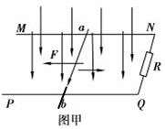

20．（10分）如图甲所示， A、B、C、D为固定于竖直平面内的闭合绝缘轨道，AB段、CD段均为半径R＝1.6m的半圆，BC、AD段水平，AD=BC=8m。B、C之间的区域存在水平向右的有界匀强电场，场强E＝5×10⁵V/m。质量为m=4×10⁻³kg、带电量q=+1×10⁻⁸C的小环套在轨道上。小环与轨道AD段的动摩擦因数为μ=1/8，与轨道其余部分的摩擦忽略不计。现使小环在D点获得沿轨道向左的初速度v₀=4m/s，且在沿轨道AD段之间运动过程中始终受到方向竖直向上、大小随速度变化的力F（变化关系如图乙）作用，小环第一次过A点时对半圆轨道恰好无压力。不计小环大小，g取10m/s²。求：（1）小环第一次径过A点时的速度多大？（2）小环第一次回到D点时速度多大？（3）小环经过若干次循环运动能达到稳定运动状态，则小环与轨道AD段的动摩擦因数应为多少？此时到达D点时速度应不小于多少？

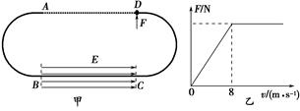
[来源:学_科_网]

浙江省严州中学高三年级第二次模拟考试物理答案
- 单选题：
1 | 2 | 3 | 4 | 5 | 6 | 7 | 8 | 9 | 10
A | D[来源:学科网ZXXK] | D | C | B | A | B | C | B | D
- 多选题：
11 | 12 | 13 | 14
CD | BC | AC | AC
- 实验题：
15. 1.140 2k 16. A D E 10 11.42
17. ×1 k A 40000 5.0 8.75V
- 计算题：
18. （8分）解:(1)对物体受力分析，依据牛顿第二定律：
物体受到斜面对它的支持力
物体受到斜面对它的摩擦力
物体的加速度 （2分）
(2)力作用后，速度大小为 （1分）
物体向上滑动的距离 （1分）
此后它将向上匀减速运动，其加速度大小 （1分）
这一过程物体向上滑动的距离
整个上滑过程移动的最大距离 （1分）
（3）整个运动过程所通过的路程为 （1分）
克服摩擦所做的功 （1分）

19. （10分）解析：⑴由图中可得12s末的速度为V₁=9m/s，t₁=12s
导体棒在0～12s内的加速度大小为 （2分）
⑵设金属棒与导轨间的动摩擦因素为μ.
A点有 E₁=BLV₁ ①
感应电流 ②
由牛顿第二定律 ③
则额定功率为 ④
将速度v=9m/s，a=0.75m/s²和最大速度V_{m}=10m/s，a=0 代入。
可得μ=0.2 R=0.4Ω ⑤ （4分）
⑶0~12s内导体棒匀加速运动的位移s₁=v₁t₁/2=54m （1分）
12~17s内导体棒的位移s₂=100-54=46m （1分）
由能量守恒 Q=Pt₂-m（v₂²-v₁²）/2-μmg s₂=12.35J。 （2分）
20, （10分）
